ФНС утвердила новые реквизиты чеков ККТ
Обращаем внимание на Приказ ФНС России от 26.03.2025 N ЕД-7-20/236@.

 | ИЗ ДОКУМЕНТА ВЫ УЗНАЕТЕ  С 1 сентября 2025 г. будут действовать обновленные форматы фискальных документов. В общий перечень реквизитов ФД добавили теги:  - 1011 – часовая зона,  - 1082 – сумма оплаты безналичными,  - 1125 – признак расчета в «Интернет»,  - 1234 – сведения обо всех оплатах по чеку безналичными,  - 1235 – сведения об оплате безналичными,  - 1236 – признак способа оплаты безналичными,  - 1237 – идентификаторы безналичной оплаты,  - 1238 – дополнительные сведения о безналичной оплате,  - 2040 – номер ФД кассового чека (кассового чека коррекции).  Срок действия документа ограничен 1 сентября 2031 г.
 | КАК НАЙТИ ДОКУМЕНТ В КОНСУЛЬТАНТПЛЮС  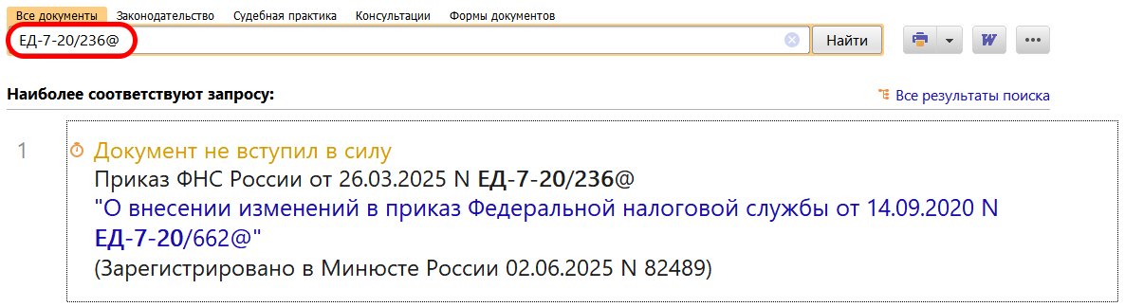
 | ДОПОЛНИТЕЛЬНАЯ ИНФОРМАЦИЯ  О том, какие штрафы установлены за нарушение порядка применения ККТ, читайте в Готовом решении: Какая ответственность предусмотрена за нарушение порядка применения ККТ (КонсультантПлюс, 2025).
 | 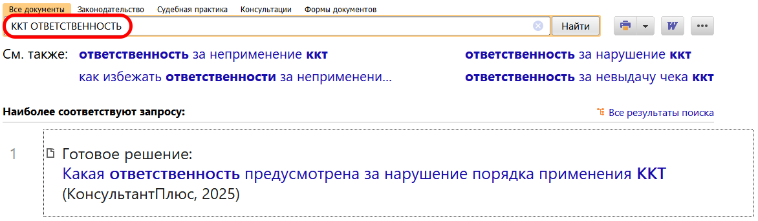
1

